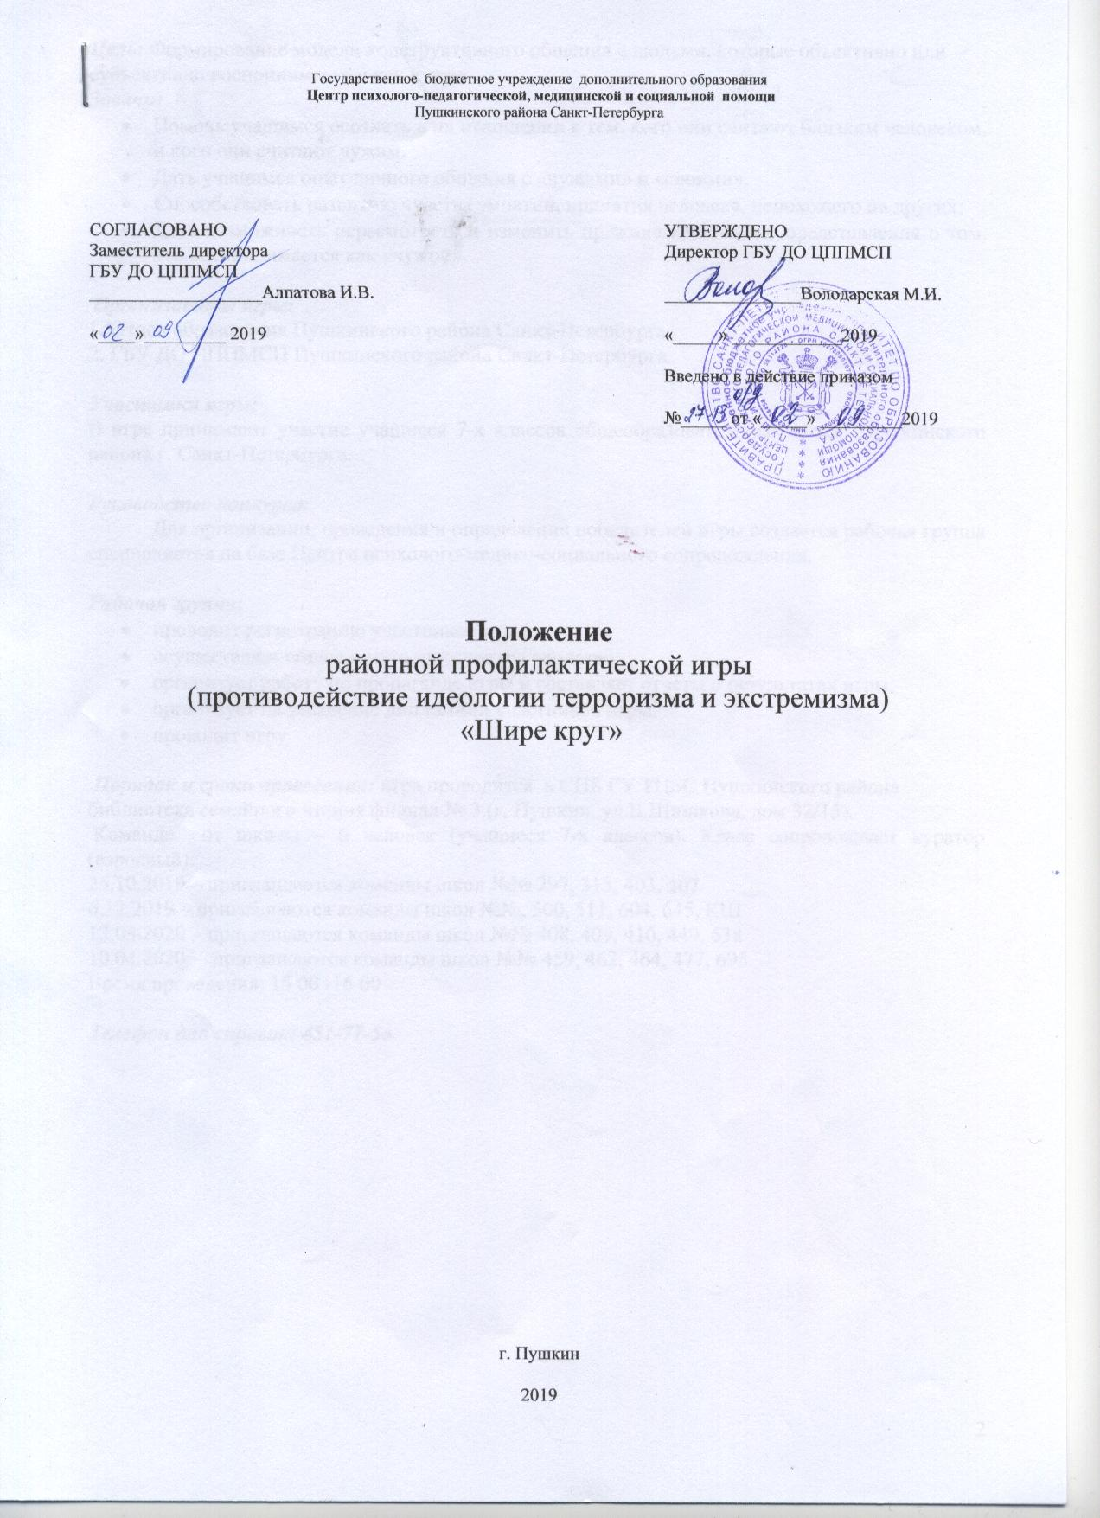

Цель: Формирование модели конструктивного общения с людьми, которые объективно или субъективно воспринимаются как чужие.
Задачи:
- Помочь учащимся осознать в их отношении к тем, кого они считают близким человеком, и кого они считают чужим.
- Дать учащимся опыт личного общения с «чужими» и «своими».
- Способствовать развитию чувства эмпатии, принятия человека, непохожего на других;
- Дать возможность пересмотреть и изменить прежние негативные представления о том, кто воспринимается как «чужой».

Организаторы игры:
1. Отдел образования Пушкинского района Санкт-Петербурга.
2. ГБУ ДО ЦППМСП Пушкинского района Санкт-Петербурга.

Участники игры:
В игре принимают участие учащиеся 7-х классов общеобразовательных школ Пушкинского района г. Санкт-Петербурга.

Руководство конкурса:
Для организации, проведения и определения победителей игры создается рабочая группа специалистов на базе Центра психолого-медико-социального сопровождения.

Рабочая группа:
- проводит регистрацию участников игры;
- осуществляет общее и методическое руководство;
- организует работу по пропаганде игры и составляет отчеты о результатах игры;
- организует награждение дипломами участников игры.
- проводит игру

Порядок и сроки проведения: игра проводится в СПБ ГУ ТЦБС Пушкинского района библиотека семейного чтения филиал № 3.(г. Пушкин, ул.В.Шишкова, дом 32/15).
Команда от школы – 6 человек (учащиеся 7-х классов). Класс сопровождает куратор (взрослый).
25.10.2019 – приглашаются команды школ №№ 297, 315, 403, 407
6.12.2019 – приглашаются команды школ №№, 500, 511, 604, 645, КШ
13.03.2020 – приглашаются команды школ №№ 408, 409, 410, 449, 638
10.04.2020 – приглашаются команды школ №№ 459, 462, 464, 477, 695
Время проведения: 15 00 -16 00

Телефон для справок: 451-77-56

